Олеинат- и стеарат-замещенные порфирины для новых фотоактивных эпоксидных полимеров
Курбатова Е.Д.,¹ Поливановская Д.А.,² Бирин К.П.,² Цивадзе А.Ю.²
Студент 4 курса бакалавриата
¹ Российский технологический университет МИРЭА, Институт тонких химических технологий им. М.В. Ломоносова, Москва, Россия
² Федеральное государственное бюджетное учреждение науки
Институт физической химии и электрохимии им. А.Н. Фрумкина Российской академии наук, Москва, Россия
E-mail: kurbatovaekaterinad@mail.ru
На сегодняшний день благодаря быстрому росту и развитию в области промышленных технологий важным вопросом является разработка новых функциональных полимерных покрытий. Одним из направлений исследований в области материалов является разработка биоцидных полимерных пленок, в том числе эпоксидных. Для этого в эпоксидные полимеры вводятся различные биоцидные добавки.
Благодаря способности к генерации активных форм кислорода под действием света порфирины и их аналоги находят широкое применение в качестве фотосенсибилизаторов, проявляющих антибактериальную активность [1]. Сообщается о введении бутоксифенил- и октилоксифенил-замещённых порфиринов в эпоксидные полимерные покрытия для создания бактерицидных плёнок [2]. В данной работе были получены новые гидрофобные 5,10,15,20-тетраарилпорфирины, содержащие в мезо-положениях протяженные алифатические фрагменты, для дальнейшего эффективного введения в эпокси-аминные сетчатые полимеры.
На начальном этапе были получены бензальдегиды 3а и 3b путем ацелирования 4-гидроксибензальдегида (Рисунок 1). В соответствии с методом Линдсея для синтеза тетраарилпорфиринов [3] полученные 3а и 3b вводили в реакцию с пирролом в присутствии фторида бора в диэтиловом эфире, а также хлоранила. В результате были получены целевые олеинат- и стеарат-замещенные порфирины 5а и 5b, содержащие протяженные алифатические фрагменты для обеспечения растворимости тетрапирролов в эпоксидном полимере, что позволит создать новые фотоактивные полимерные материалы с улучшенными фотофизическими и эксплуатационными характеристиками.
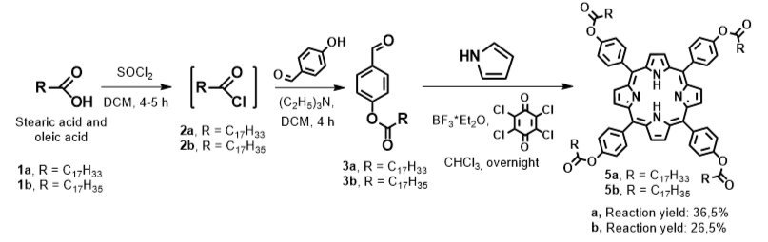
Рис. 1. Получение новых гидрофобных олеинат- и стеарат-замещенных порфиринов.
Работа выполнена при финансовой поддержке Министерства науки и высшего образования Российской Федерации.
Список литературы
[1] Квашнина Д.В., Широкова И.Ю., Белянина Н.А., и др Фотодинамическая инактивация как перспективный метод борьбы с резистентными штаммами стафилококков. Эпидимология и Вакцинопрофилатика. 2024; 23(3), С. 19-20.
[2] A.M. Tsyklinskaya, D.A. Polivanovskaia, N.E. Grammatikova, E.S. Zhavoronok, K.P. Birin, I.N. Senchikhin // Elsevier, Reactive and Functional Polymers 205. 2024. P. 1-2.
[3] Jonathan S. Lindsey, Henry C. Hsu, and Irwin C. Schreiman // Tetrahedron Printed Letters. Vol. 27, No.41. 1986. P. 4969-4970

